淡江時報 第 1203 期
【系所領航】從課堂到職場 法文系發表學生多元實習成果
即時
【記者黃國暉淡水報導】法文系助理教授陳麗娟於1月6日，在驚聲大樓T505舉辦「全時全職校外企業實習」課程成果發表，亦同時進行「大學、創新與永續發展」課程及外語轉譯學生團隊的翻譯成果等報告。當日邀請淡江大學跨業合作協進會理事長王振生，及酷點校園大學巿集董事長黃丙喜到場全程聆聽，及多位實習單位主管於線上參與並講評。

法文系全時全職校外企業實習成果分享經驗，涵蓋什日國際、薩摩亞商偉傑企業、NOUVELLE VAGUE（新浪潮法國文藝學院）、幼兒全腦開發中心、國家公益發展協進會及大學巿集6家企業。實習生分享了在不同職場中的學習與成長，包括出貨管理、品牌研發、課程翻譯、教具設計以及AI技術應用等多元工作內容。特別是國家公益發展協進會的實習生，參與了創意設計、整合行銷及AI應用等實務工作，展現創意與技術結合的實踐力。

王振生表示，身處AI時代，學生應善用生成式AI技術提升學習效率，尤其在撰寫報告時，應開放思考再收斂，以提高數據分析的精準度。他強調創意、技術應用及團隊合作的重要性，並鼓勵同學勇於開口交流與追夢；黃丙喜則對學生們簡報中的條理性與重點掌握能力表示肯定，更提醒學生把握大學時光，提早接觸社會，學習實用技能，並強調成功來自於準備與不懼失敗的精神。此外提到產業學院提供多樣企業實習機會，歡迎學生踴躍參加暑期及寒假活動。

轉譯學生團隊發表了本學期為USR「淡北風情e線牽、海陸旅遊全體驗」活動所製作的法文景點翻譯成果。介紹大稻埕與清法戰爭的文化歷史之外，他們亦將台北大稻埕和淡水戰爭期間的歷史建築和標的物原貌，繪製成清法戰爭歷史故事書本、杯墊和卡片等商品形式。

外語學院院共同科，素養導向課程「大學永續創新發展」修課學生同場發表學習成果，包括英文、數學、土木、教設、運管、法文、資工、中文與機械等學系學生分組進行報告，內容圍繞多項聯合國永續發展目標（SDGs）如優質教育、性別平等、夥伴關係等主題，結合地方需求與全球目標，推動社會進步與環境改善。學生們在展示中分享課程培養其創造力與批判性思維，並深化對性別平等、環保行動及全球合作的理解，體現教育對於多元包容與實踐的推動力量。
2025/01/14

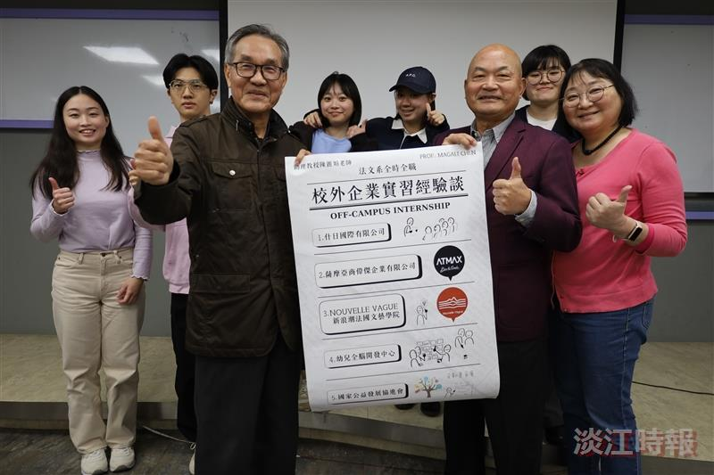
法文系助理教授陳麗娟（前排右起）課程成果發表，中華民國淡江大學跨業合作協進會理事長王振生、酷點校園大學巿集董事長黃丙喜皆擔任課程業師。（攝影／賴映秀）

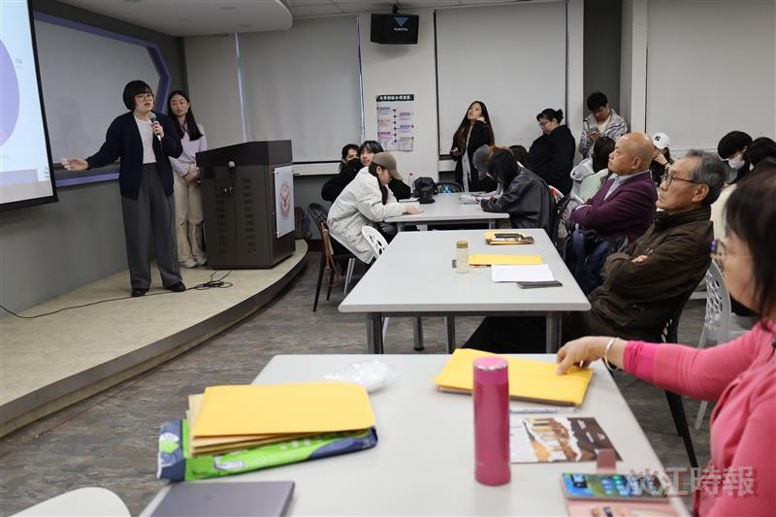
法文系參與全職全時課程的學生發表成果。（攝影／賴映秀）

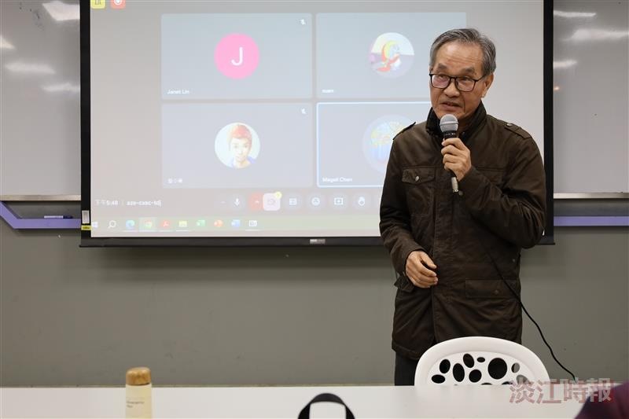
酷點校園大學巿集董事長黃丙喜皆擔任法文系全職全時實習課程業師。（攝影／賴映秀）

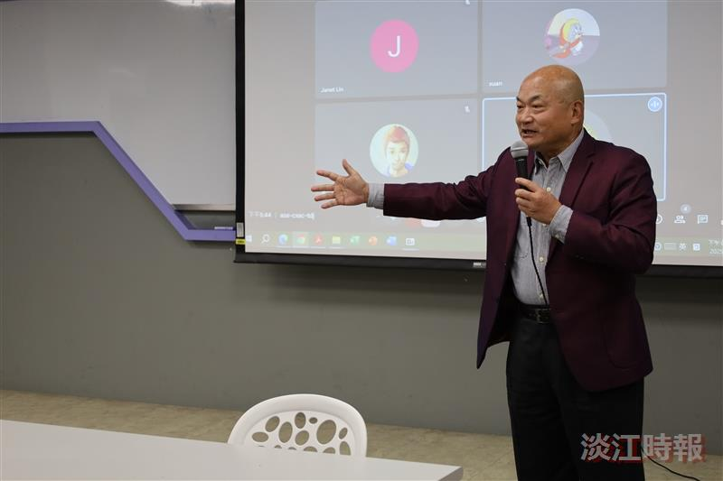
中華民國淡江大學跨業合作協進會理事長王振生擔任課程業師。（攝影／賴映秀）

